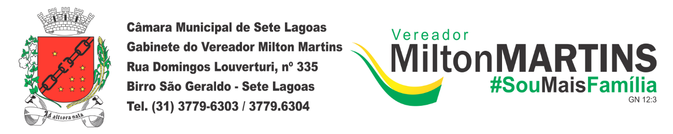
PEDIDO DE PROVIDÊNCIA Nº _______/2019

Exmo. Sr. Presidente,
Exmos. Srs. Vereadores,

O Vereador, MILTON MAURÍCIO MARTINS, com endereço do gabinete sito à Rua Domingos Louverturi, nº 335, São Geraldo, Sete Lagoas/MG, vem respeitosamente, requerer, ouvida a Casa e após os tramites regimentais que seja enviada correspondência ao Secretário do Meio Ambiente, solicitando que mova gestões para o combate à caramujos localizados na Rua Vila Rica, nº 186, bairro Nossa Senhora das Graças, nesta cidade.

Sala de Sessões, 10 Dezembro de 2019.
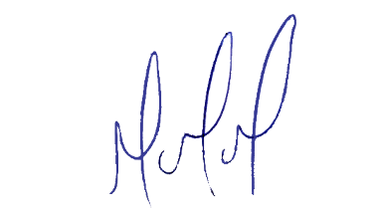
MILTON MARTINS
VEREADOR
JUSTIFICATIVA:
Necessário o atendimento do pedido supra, uma vez que o caramujo é causador de doenças como esquistossomose, popularmente chamada de barriga d'água ou mal do caramujo, fasciolose e meningite eosinofílica, que podem atingir as pessoas através do contato com as secreções dos caramujos ou consumo desses moluscos crus ou malcozidos.
